南投縣福龜國小101學年度推動兒童閱讀活動照片
雲水書坊－行動圖書館到校服務
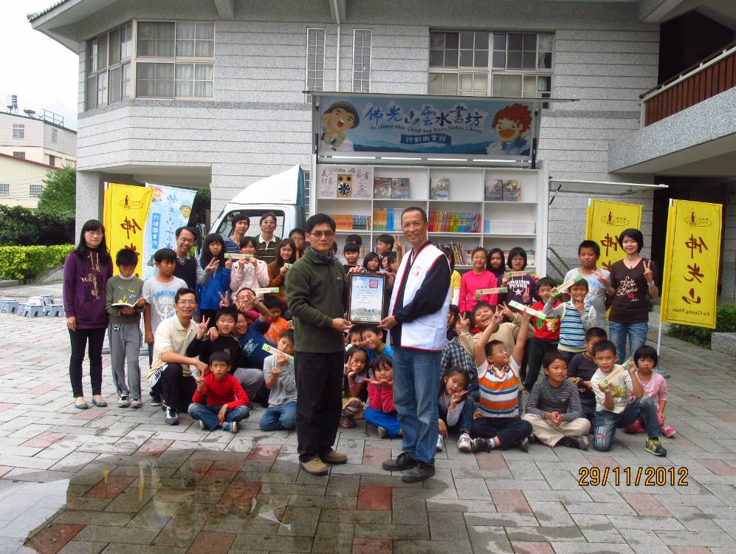
校長頒發感謝狀2012.11.29
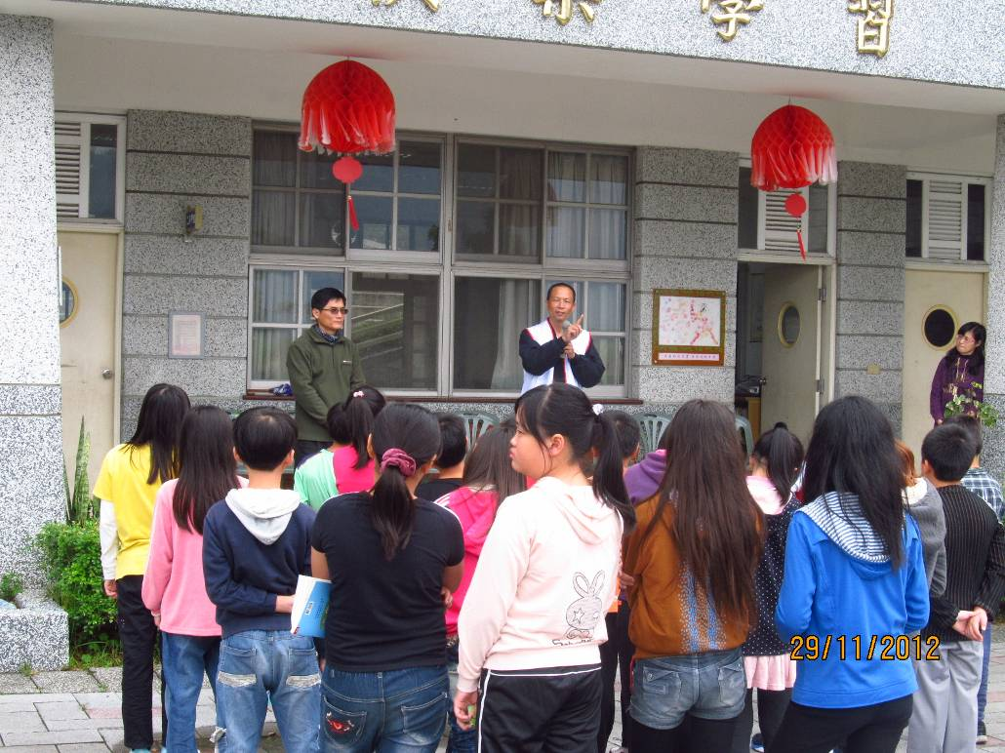

行動圖書館司機黃師兄勉勵大家多閱讀2012.11.29

